10.11.2021 ПРАКТИЧЕСКАЯ РАБОТА №27
Тема Разработка технологической карты при производстве каменных работ.
Вид работы: графическая работа
Цель работы: Выработка умения применять знания на практике
Задачи: 1. Развивать коммуникативные компетенции (как способности работать с текстом, информацией);
    - Развивать предметные компетенции (умение проектировать технологическую карту на каменные работы);
    - Формировать ключевые компетенции ((информационная: систематизировать, анализировать, использовать и обрабатывать полученную информацию); социально-коммуникативная (соотносить свои устремления с интересами других людей))

Условия, оборудование:
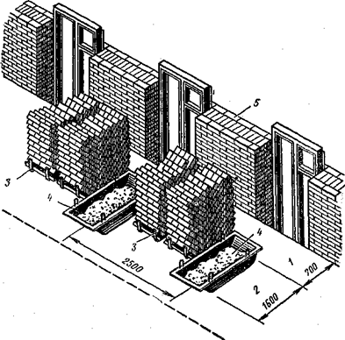
- Канцелярские принадлежности (чистые листы бумаги, простой карандаш, ластик и цветные ручки)

Теоретическое обоснование:
  - Организация рабочего места каменщика.
РМК (рабочее место каменщика) при кладке стен включает участок возводимой стены, и часть подмостей, в приделах которого размещены материалы, приспособления, инструменты и каменщик.
3 зоны: транспортная, рабочая, и зона размещения материалов.
Запас камня на рабочем месте должен быть не менее 2^{х} часовой потребности.
Для обеспечения непрерывного процесса кладочных работ делит здание в плане на участки с делянками и захватками, а по высоте – ярусами. В жилищном строительстве захватками служат 1-2 секции.
Однозахватную систему применяют при строительстве небольших зданий.
Сущность двухзахватных систем состоит в том, что на захватке ведут каменную кладку, то одновременно на 2-ой возводят перегородки. Монтируют перекрытия или устанавливают подмости, ведут заготовку материалов.

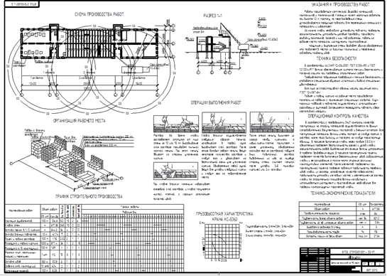

Задание:
- Ознакомиться с технологической картой при производстве каменных работ

